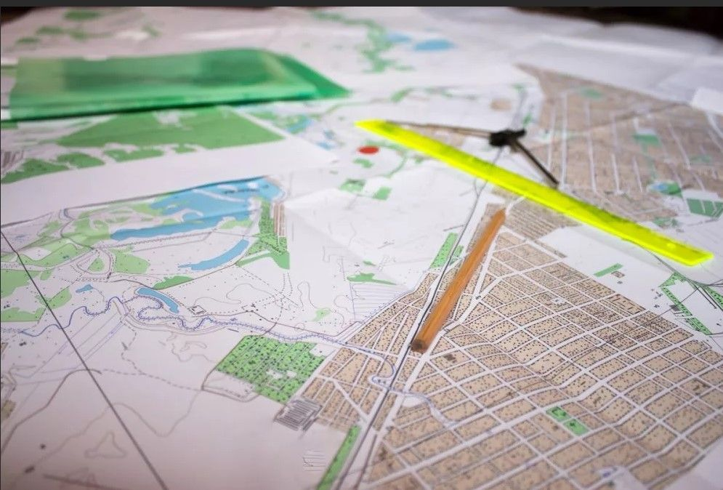

Информационное сообщение для участников специальной военной операции и членов семей погибших (умерших) участников СВО по предоставлению земельных участков в собственность бесплатно

Право на получение земельного участка в собственность бесплатно имеют следующие участники специальной военной операции:
– военнослужащие,
– лица, заключившие контракт о пребывании в добровольческом формировании, содействующем выполнению задач, возложенных на Вооруженные Силы Российской Федерации,
– лица, проходящие (проходившие) службу в войсках национальной гвардии Российской Федерации и имеющие специальные звания полиции
Кроме того, право на получение земельных участков имеют:
- члены семей военнослужащих, погибших (умерших) вследствие увечья (ранения, травмы, контузии) или заболевания, полученных ими в ходе участия в специальной военной операции, зарегистрированные по месту жительства либо по месту пребывания (при отсутствии регистрации по месту жительства) на территории Иркутской области на дату подачи заявления о предварительном согласовании предоставления земельного участка или заявления о предоставлении земельного участка (далее - члены семьи).
К членам семьи относятся супруга (супруг) погибшего (умершего) военнослужащего, состоявшая (состоявший) с ним (ней) в браке на дату его (ее) гибели (смерти), а также несовершеннолетние дети, в том числе усыновленные, родившиеся (усыновленные) в браке, в котором военнослужащий состоял на дату его гибели (смерти), с учетом рождения ребенка (детей) после его гибели (смерти), в отношении которого отцовство установлено в соответствии с пунктом 2 статьи 48 Семейного кодекса Российской Федерации.
- родители (единственный родитель) военнослужащих, погибших (умерших) вследствие увечья (ранения, травмы, контузии) или заболевания, полученных ими в ходе участия в специальной военной операции, в случае отсутствия членов семьи погибших (умерших) военнослужащих, зарегистрированные по месту жительства либо по месту пребывания (при отсутствии регистрации по месту жительства).
которые в совокупности должны отвечать следующим требованиям:
- удостоены звания Героя Российской Федерации или награждены орденами Российской Федерации за заслуги, проявленные в ходе участия в специальной военной операции;
- являются ветеранами боевых действий;
- на день завершения своего участия в специальной военной операции были зарегистрированы по месту жительства либо по месту пребывания (при отсутствии регистрации по месту жительства)
- ранее им не предоставлялись в собственность бесплатно земельные участки по основаниям, указанным в подпунктах 6, 7 статьи 39.5 Земельного кодекса, за исключением предоставления земельных участков в собственность бесплатно в соответствии с Федеральным законом от 15 апреля 1998 года № 66-ФЗ «О садоводческих, огороднических и дачных некоммерческих объединений граждан», Федеральным законом от 25 октября 2001 года № 137-ФЗ «О введении в действие Земельного кодекса Российской Федерации» (далее - военнослужащие).
Кроме того, право на получение земельных участков имеют:
- члены семей военнослужащих, погибших (умерших) вследствие увечья (ранения, травмы, контузии) или заболевания, полученных ими в ходе участия в специальной военной операции, зарегистрированные по месту жительства либо по месту пребывания (при отсутствии регистрации по месту жительства) на территории Иркутской области на дату подачи заявления о предварительном согласовании предоставления земельного участка или заявления о предоставлении земельного участка (далее - члены семьи).
К членам семьи относятся супруга (супруг) погибшего (умершего) военнослужащего, состоявшая (состоявший) с ним (ней) в браке на дату его (ее) гибели (смерти), а также несовершеннолетние дети, в том числе усыновленные, родившиеся (усыновленные) в браке, в котором военнослужащий состоял на дату его гибели (смерти), с учетом рождения ребенка (детей) после его гибели (смерти), в отношении которого отцовство установлено в соответствии с пунктом 2 статьи 48 Семейного кодекса Российской Федерации.
- родители (единственный родитель) военнослужащих, погибших (умерших) вследствие увечья (ранения, травмы, контузии) или заболевания, полученных ими в ходе участия в специальной военной операции, в случае отсутствия членов семьи погибших (умерших) военнослужащих, зарегистрированные по месту жительства либо по месту пребывания (при отсутствии регистрации по месту жительства).

Информация
о предоставлении льгот по транспортному
налогу участникам СВО


В Республике Дагестан, наряду с установленными на федеральном уровне мерами социальной поддержки участникам специальной военной операции и членам их семей, предоставляются дополнительные меры социальной поддержки.
В соответствии с Законом Республики Дагестан от 2 декабря 2002 года №39 «О транспортном налоге» участники специальной военной операции освобождаются от уплаты транспортного налога за одну единицу зарегистрированного за участником специальной военной операции либо за одним из членов его семьи (супруг (супруга)), несовершеннолетние дети, в том числе усыновленные, родители (усыновители) - за одну единицу зарегистрированного за ними легкового автомобиля с мощностью двигателя до 150 лошадиных сил (до 110,33 кВт) включительно по выбору налогоплательщика;
Для получения льготы необходимо направить в налоговый орган заявление, а также подтверждающие документы. Сделать это можно через МФЦ, личный кабинет налогоплательщика на сайте налоговой службы, по почте заказным письмом или при личном посещении инспекции

